建筑碳排放报告书
公共建筑

工程名称 | 新建项目
工程地点 | 河北-承德
设计编号 | 2
建设单位 | 1
设计单位 | 1
设 计 人
审 核 人
审 定 人
设计日期 | 2023年12月12日

采用软件 | 建筑碳排放CEEB2022
软件版本 | 20211010(SP1)
研发单位 | 北京绿建软件股份有限公司
正版授权码 | T18801208996
目 录

1 建筑概况 4
2 计算依据 4
3 软件介绍 4
4 气象数据 5
4.1 气象地点 5
4.2 逐日干球温度表 5
4.3 逐月辐照量表 5
4.4 峰值工况 5
5 围护结构 6
5.1 工程材料 6
5.2 围护结构作法简要说明 7
6 围护结构概况 7
7 房间类型 8
7.1 房间表 8
7.2 作息时间表 8
8 暖通空调系统 8
8.1 系统类型 8
8.1.1 系统分区 8
8.1.2 热回收参数 8
8.2 制冷系统 9
8.2.1 冷水机组 9
8.2.2 水泵系统 9
8.2.3 运行工况 9
8.2.4 制冷能耗 9
8.3 供暖系统 10
8.3.1 市政热力系统能耗 10
8.4 空调风机 10
9 照明 10
10 插座设备 10
11 排风机 11
12 生活热水 11
12.1.1 热水系统 11
12.1.2 碳排放 11
13 电梯 11
14 光伏发电 11
15 风力发电 12
16 计算结果 12
16.1 建材生产运输碳排放 12
16.2 建筑建造拆除碳排放 13
16.3 碳汇 14
16.4 建筑运行碳排放 14
16.5 全生命周期 15
16.5.1 单位面积指标 15
16.5.2 总碳排放量 15
17 附录 18
17.1 工作日/节假日人员逐时在室率(%) 18
17.2 工作日/节假日照明开关时间表(%) 18
17.3 工作日/节假日设备逐时使用率(%) 19
17.4 工作日/节假日空调系统运行时间表(1:开,0:关) 19

建筑概况
工程名称 | 新建项目
工程地点 | 河北-承德
地理位置 | 北纬：41.00° | 东经：117.93°
建筑寿命(年) | 50
建筑面积(m²) | 地上2356 地下561
建筑层数 | 地上2 地下1
建筑高度（m） | 地上8.0 地下4.0
建筑体积(m³) | 9422.85
建筑外表面积(m²) | 4149.78
北向角度 | 90
结构类型
外墙太阳辐射吸收系数 | 0.75
屋顶太阳辐射吸收系数 | 0.75
控温期 | 供冷期:6.14-8.31,供暖期:11.1-3.31

计算依据
1. 《绿色建筑评价标准》GB/T50378-2019
2. 《建筑碳排放计算标准》GB/T 51366-2019
3. 《民用建筑绿色性能计算标准》JGJ/T 449-2018

软件介绍
本报告内容由建筑碳排放CEEB2022计算并输出，建筑碳排放CEEB以CAD为平台，可与建筑节能模型无缝对接，以国家标准《建筑碳排放计算标准》为主要依据，完整支持建筑全生命周期的碳排放计算，包括建材生产运输、建造拆除、建筑运行和碳汇的计算，以及详细的结果数据分析。

气象数据

气象地点
河北-承德, 《建筑节能气象参数标准》

逐日干球温度表
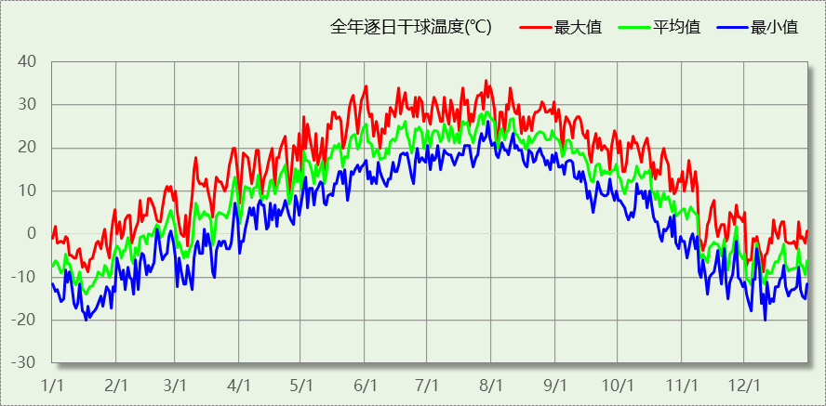

逐月辐照量表
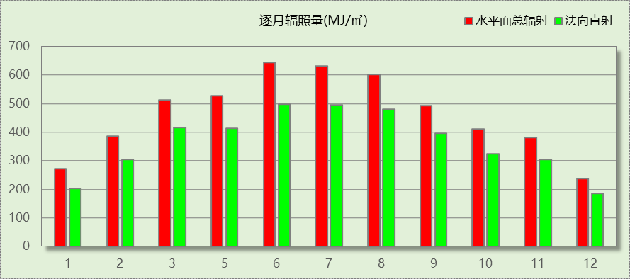

峰值工况
气象数据 | 时刻 | 干球温度(℃) | 湿球温度(℃) | 含湿量(g/kg) | 焓值(kj/kg)
最热 | 07月28日16时 | 35.6 | 24.4 | 15.6 | 75.8
最冷 | 01月16日07时 | -20.0 | -20.0 | 0.5 | -18.9

围护结构

工程材料
材料名称 | 导热系数λ | 蓄热系数S | 密度ρ | 比热容Cp | 蒸汽渗透系数u | 备注
材料名称 | W/(m.K) | W/(㎡.K) | kg/m³ | J/(kg.K) | g/(m.h.kPa) | 备注
水泥砂浆 | 0.930 | 11.370 | 1800.0 | 1050.0 | 0.0210 | 来源：《民用建筑热工设计规范》GB50176-2016
钢筋混凝土 | 1.740 | 17.200 | 2500.0 | 920.0 | 0.0158 | 来源：《民用建筑热工设计规范》GB50176-2016
碎石、卵石混凝土(ρ=2300) | 1.510 | 15.360 | 2300.0 | 920.0 | 0.0173 | 来源：《民用建筑热工设计规范》GB50176-2016
水泥砂浆（1） | 0.930 | 11.306 | 1800.0 | 1050.0 | 0.0000 | 蒸汽渗透系数为测定值
C20细石混凝土(ρ=2300) | 1.510 | 15.243 | 2300.0 | 920.0 | 0.0000
挤塑聚苯乙烯泡沫板（XPS）(ρ=30) | 0.030 | 0.540 | 30.0 | 4455.3 | 0.0000
聚合物砂浆（网格布） | 0.930 | 11.306 | 1800.0 | 1050.0 | 0.0000
水泥膨胀珍珠岩(ρ=800) | 0.260 | 4.207 | 800.0 | 1170.0 | 0.0000
钢筋混凝土（1） | 1.740 | 17.060 | 2500.0 | 920.0 | 0.0000
白灰砂浆 | 0.810 | 9.948 | 1600.0 | 1050.0 | 0.0000
烧结多孔砖墙 | 0.580 | 7.919 | 1400.0 | 1062.0 | 0.0000 | 河北居住2007规范第35页
硬质聚氨酯泡沫塑料 | 0.024 | 0.280 | 30.0 | 1500.0 | 0.0000
聚氨酯泡沫塑料(ρ=55-70) | 0.027 | 0.430 | 62.5 | 1507.0 | 0.0000
石灰水泥砂浆（混合砂浆） | 0.870 | 10.750 | 1700.0 | 1050.0 | 0.0975 | 蒸汽渗透系数为测定值
C15豆石混凝土 | 1.510 | 15.243 | 2300.0 | 920.0 | 0.0000
挤塑聚苯板(ρ=25-32) | 0.030 | 0.320 | 28.5 | 1647.0 | 0.0000 | （蒸汽渗透系数未给出）墙体外保温、屋面保温、楼板保温a=1.10
防水砂浆 | 0.930 | 11.306 | 1800.0 | 1050.0 | 0.0000
钢筋混凝土（2） | 1.740 | 17.200 | 2500.0 | 935.2 | 0.0158 | 依据来源：GB 50176-2016，导热系数修正系数（β）：1.0
酚醛泡沫板（用于墙体） | 0.034 | 0.452 | 60.0 | 1378.6 | 0.0000 | 依据来源：GB 50176-2016，导热系数修正系数（β）：1.15
聚苯颗粒保温浆料(ρ=230) | 0.060 | 1.020 | 230.0 | 1036.0 | 0.0000
石灰水泥砂浆（混合砂浆）（1） | 0.870 | 10.627 | 1700.0 | 1050.0 | 0.0000
三排孔陶粒混凝土空心砌块墙(ρ=465) | 0.180 | 10.000 | 465.0 | 1000.0 | 0.0000 | 河北居住2007规范第35页

围护结构作法简要说明
1. 屋顶构造：屋顶构造一：（由上到下）
水泥砂浆（1） 25mm＋C20细石混凝土(ρ=2300) 40mm＋挤塑聚苯乙烯泡沫板（XPS）(ρ=30) 80mm＋聚合物砂浆（网格布） 20mm＋水泥膨胀珍珠岩(ρ=800) 20mm＋钢筋混凝土（1） 100mm

2. 外墙构造：外墙构造一：（由外到内）
白灰砂浆 20mm＋烧结多孔砖墙 240mm＋硬质聚氨酯泡沫塑料 60mm＋烧结多孔砖墙 120mm

3. 挑空楼板构造：挑空楼板构造一：（由上到下）
水泥砂浆（1） 20mm＋C15豆石混凝土 40mm＋挤塑聚苯板(ρ=25-32) 60mm＋防水砂浆 20mm＋钢筋混凝土（1） 100mm

4. 外窗构造：隔热多腔封闭金属框+中空玻璃（6mm中透光Low-E+12mm氩气+6mm透明）：
传热系数1.725W/m^2.K，太阳得热系数0.326

围护结构概况

 |  |  | 设计建筑
屋顶传热系数K [W/(m²·K)] |  |  | 0.36(D:3.70)
外墙（包括非透明幕墙）传热系数K [W/(m²·K)] |  |  | 0.39(D:5.86)
屋顶透明部分传热系数  K [W/(m²·K)] |  |  | －
屋顶透明部分太阳得热系数 |  |  | －
底面接触室外的架空或外挑楼板传热系数K [W/(m²·K)] |  |  | 0.44
外窗（包括透明幕墙） | 朝向 | 立面 | 窗墙比 | 传热  系数 | 太阳得热系数
外窗（包括透明幕墙） | 南向 | 南-默认立面 | 0.09 | 1.73 | 0.23
外窗（包括透明幕墙） | 北向 | 北-默认立面 | 0.15 | 1.73 | 0.28
外窗（包括透明幕墙） | 东向 | 东-默认立面 | 0.17 | 1.73 | 0.23
外窗（包括透明幕墙） | 西向 | 西-默认立面 | 0.13 | 1.73 | 0.23

房间类型

房间表
房间类型 | 空调  温度℃ | 供暖  温度℃ | 新风量 | 渗透风  换气次数 | 人员密度 | 照明功率  密度 | 电器设备  功率
办公-会议室 | 26 | 18 | 14(m³/h.人) | 0(次/h) | 2.5(㎡/人) | 9(W/㎡) | 15(W/㎡)
办公-其它 | 26 | 20 | 30(m³/h.人) | 0(次/h) | 20(㎡/人) | 11(W/㎡) | 5(W/㎡)
办公-普通办公室 | 26 | 20 | 30(m³/h.人) | 0(次/h) | 8(㎡/人) | 9(W/㎡) | 15(W/㎡)
办公-走廊 | 26 | 16 | 20(m³/h.人) | 0(次/h) | 50(㎡/人) | 5(W/㎡) | 15(W/㎡)
空房间 | － | － | 20(m³/h.人) | 0(次/h) | 50(㎡/人) | 0(W/㎡) | 0(W/㎡)

作息时间表
详见附录

暖通空调系统

系统类型

系统分区
系统编号 | 系统类型 | 供冷  能效比 | 供热  能效比 | 面积(㎡) | 包含的房间
默认 | 双管制风机盘管 | － | － | 2581.47 | 所有房间

热回收参数
系统编号 | 热回收 | 供冷 |  | 供暖
系统编号 | 热回收 | 回收效率 | 启动温(焓)差 | 回收效率 | 启动温(焓)差
默认 | 无

制冷系统

冷水机组
名称 | 类型 | 额定耗电量  (kW) | 额定制冷量  (kW) | 额定性能系数  (COP) | 台数
水冷-螺杆式冷水机组 | 水冷-螺杆式冷水机组 | 100 | 500 | 5.00 | 1

水泵系统
类型 | 流量(m3/h) | 扬程(m) | 设计工作效率(%) | 输入功率(kW) | 台数
冷却水泵 | 320 | 25 | 80 | 31.3 | 1
冷冻水泵 | 320 | 30 | 80 | 37.6 | 1

运行工况
负荷率  (%) | 机组制冷量  (kW) | 机组功率  (kW) | 性能系数  (COP) | 冷却水泵功率  (kW) | 冷冻水泵功率  (kW) | 冷却塔功率  (kW)
25 | 125 | 30 | 4.17 | 10 | 8 | 0
50 | 250 | 55 | 4.55 | 10 | 8 | 0
75 | 375 | 75 | 5.00 | 10 | 8 | 0
100 | 500 | 100 | 5.00 | 10 | 8 | 0

制冷能耗
负荷区间  (%) | 区间负荷  (kWh) | 运行时长(h) | 性能系数  (COP) | 制冷机组  (kWh) | 冷却水泵  (kWh) | 冷冻水泵  (kWh) | 冷却塔  (kWh)
0~25 | 46475 | 625 | 4.17 | 11154 | 6250 | 5000 | 0
25~50 | 1288 | 10 | 4.55 | 283 | 100 | 80 | 0
50~75 | 0 | 0 | 5.00 | 0 | 0 | 0 | 0
75~100 | 0 | 0 | 5.00 | 0 | 0 | 0 | 0
>100 | 0 | 0 | － | 0 | 0 | 0 | 0
合计 | 47763 | 635 |  | 11437 | 6350 | 5080 | 0

类别 | 电耗(kWh/a) | 碳排放因子(kgCO2/kWh) | 碳排放量(tCO2/a)
制冷机组 | 11437 | 0.8843 | 10.114
冷却水泵 | 6350 | 0.8843 | 5.615
冷冻水泵 | 5080 | 0.8843 | 4.492
冷冻塔 | 0 | 0.8843 | 0.000
合计 |  |  | 20.222

供暖系统

市政热力系统能耗
外网热输送效率 | 耗电  输热比  EHR | 累计  热负荷  (kWh/a) | 热/电  转换系数  (kWh/kWh) | 热源折合电耗(kWh/a) | 供暖水泵电耗(kWh/a) | 合计  电耗  (kWh/a) | 碳排放因子(kgCO2/kWh) | 碳排放量(tCO2/a)
0.92 | 0.00433 | 6140165 | 2.93 | 2277536 | 26587 | 2304123 | 0.8843 | 2037.536

空调风机
类别 | 电耗(kWh/a) | 碳排放因子(kgCO2/kWh) | 碳排放量(tCO2/a)
独立新排风 | 4545 | 0.8843 | 4.019
风机盘管 | 744 | 0.8843 | 0.658
多联机室内机 | 0 | 0.8843 | 0.000
全空气机组 | 0 | 0.8843 | 0.0000
合计 |  |  | 4.678

照明
房间类型 | 单位面积电耗  (kWh/㎡.a) | 房间个数 | 房间合计面积  (㎡) | 合计电耗  (kWh/a) | 碳排放因子(kgCO2/kWh) | 碳排放量(tCO2/a)
办公-会议室 | 15.12 | 1 | 145 | 2186 | 0.8843 | 1.933
办公-其它 | 25.99 | 16 | 386 | 10030 | 0.8843 | 8.870
办公-普通办公室 | 15.12 | 16 | 966 | 14607 | 0.8843 | 12.917
办公-走廊 | 11.81 | 3 | 1258 | 14862 | 0.8843 | 13.143
空房间 | 0.00 | 6 | 74 | 0 | 0.8843 | 0.000
总计 |  |  |  |  |  | 36.862

插座设备
房间类型 | 单位面积电耗  (kWh/㎡.a) | 房间个数 | 房间合计面积  (㎡) | 合计电耗  (kWh/a) | 碳排放因子(kgCO2/kWh) | 碳排放量(tCO2/a)
办公-会议室 | 35.25 | 1 | 145 | 5096 | 0.8843 | 4.506
办公-其它 | 11.06 | 16 | 386 | 4270 | 0.8843 | 3.776
办公-普通办公室 | 35.25 | 16 | 966 | 34053 | 0.8843 | 30.113
办公-走廊 | 33.19 | 3 | 1258 | 41756 | 0.8843 | 36.925
空房间 | 0.00 | 6 | 74 | 0 | 0.8843 | 0.000
总计 |  |  |  |  |  | 75.320

排风机
额定功率  (kW) | 台数 | 使用系数 | 运行时间  (h/天) | 年运行天数 | 全年电耗  (kWh/a) | 碳排放因子(kgCO2/kWh) | 碳排放量(tCO2/a)
5 | 10 | 0.8 | 5 | 365 | 73000 | 0.8843 | 64.554
总计 |  |  |  |  |  |  | 64.554
注：此类风机指非空调区域排风机

生活热水

热水系统
分区 |  | 用水定额  (L/人·d) |  | 热水温差(℃) |  |  | 供应人数 |  |  | 年使用天数 |  |  |  | 所需热量  (kWh/a)
办公 |  | 10 |  | 45 |  |  | 150 |  |  | 365 |  |  |  | 28168
总计 |  |  |  |  |  |  |  |  |  |  |  |  |  | 28168
太阳能板 | 集热器面积(㎡) |  | 日均辐照量(kj/(㎡·d) |  |  | 年利用天数 |  |  | 集热器  效率 |  |  | 热损失  系数 | 太阳能供热(kWh/a)
办公 | 300 |  | 5900 |  |  | 365 |  |  | 0.45 |  |  | 0.15 | 68643
总计 |  |  |  |  |  |  |  |  |  |  |  |  | 68643
热水设备 |  |  |  |  | 能源 |  |  | 效率 |  |  | 耗气量(m3) |  |  |  | 耗电量(kWh/a)
锅炉 |  |  |  |  | 电 |  |  | 0.9 |  |  | － |  |  |  | 0

碳排放
类别 | 电耗(kWh/a) | 电耗合计(kWh/a) | 碳排放因子(kgCO2/kWh) | 碳排放量(tCO2/a)
生活热水 | 28168 | 0 | 0.8843 | 0.000
太阳能 | -68643 | 0 | 0.8843 | 0.000

电梯
无

光伏发电
日照辐照量(kJ/㎡.天)：5900，年运行天数：365
光伏板面积(㎡) | 单位面积  发电参数 | 光伏系统效率 | 光伏电池性能  衰减修正系数 | 全年供电  (kWh/a) | 碳排放因子(kgCO2/kWh) | 可减少碳排放量(tCO2/a)
1000 | 0.4 | 0.8 | 0.9 | 172280 | 0.8843 | 152.347
总计 |  |  |  |  |  | 152.347

风力发电
无

计算结果

建材生产运输碳排放
材料 | 单位 | 用量 | 碳排放因子  (kgCO2/单位) | 重量(t) | 运输距离(km) | 碳排放因子  (kgCO2/t·km) | 碳排放量(tCO2)
水泥砂浆 | m3 | 8 | 977 | 15 | 50 | 0.115 | 7.902
钢筋混凝土 | m3 | 253 | 326 | 631 | 50 | 0.115 | 86.106
碎石、卵石混凝土(ρ=2300) | m3 | 12 | 435 | 28 | 50 | 0.115 | 5.381
水泥砂浆（1） | m3 | 69 | 977 | 124 | 50 | 0.115 | 68.126
C20细石混凝土(ρ=2300) | m3 | 58 | 295 | 133 | 50 | 0.115 | 17.875
挤塑聚苯乙烯泡沫板（XPS）(ρ=30) | m3 | 116 | 756 | 3 | 50 | 0.115 | 87.713
聚合物砂浆（网格布） | m3 | 29 | 2.51 | 52 | 50 | 0.115 | 0.372
水泥膨胀珍珠岩(ρ=800) | m3 | 29 | 292 | 23 | 50 | 0.115 | 8.600
钢筋混凝土（1） | m3 | 309 | 326 | 773 | 50 | 0.115 | 105.179
白灰砂浆 | m3 | 40 | 735 | 65 | 50 | 0.115 | 29.774
烧结多孔砖墙 | m3 | 726 | 134 | 1017 | 50 | 0.115 | 103.132
硬质聚氨酯泡沫塑料 | m3 | 121 | 5220 | 4 | 50 | 0.115 | 631.643
石灰水泥砂浆（混合砂浆） | m3 | 22 | 735 | 38 | 50 | 0.115 | 16.389
C15豆石混凝土 | m3 | 66 | 735 | 151 | 50 | 0.115 | 49.378
挤塑聚苯板(ρ=25-32) | m3 | 81 | 5020 | 2 | 50 | 0.115 | 406.632
防水砂浆 | m3 | 33 | 2.51 | 59 | 50 | 0.115 | 0.422
钢筋混凝土（2） | m3 | 23 | 326 | 58 | 50 | 0.115 | 7.832
酚醛泡沫板（用于墙体） | m3 | 15 | 5020 | 1 | 50 | 0.115 | 75.306
聚苯颗粒保温浆料(ρ=230) | m3 | 22 | 5020 | 5 | 50 | 0.115 | 110.469
石灰水泥砂浆（混合砂浆）（1） | m3 | 61 | 735 | 104 | 50 | 0.115 | 45.433
三排孔陶粒混凝土空心砌块墙(ρ=465) | m3 | 245 | 134 | 114 | 50 | 0.115 | 33.486
隔热多腔封闭金属框+中空玻璃（6mm中透光Low-E+12mm氩气+6mm透明） | m2 | 410 | 194 | 0 | 0 | 0.115 | 79.540
金属三防门 | m2 | 35 | 6 | 0 | 0 | 0.115 | 0.210
内门 | m2 | 95 | 6 | 0 | 0 | 0.115 | 0.570
合计 |  |  |  |  |  |  | 1977.470

建筑建造拆除碳排放
阶段 | 施工机械 | 台班能源消耗 | 台班 | 碳排放量(tCO2)
建造阶段 | 履带式推土机,功率75kW | 柴油(kg)：56.5 | 3 | 0.525
建造阶段 | 交流弧焊机,容量32kV·A | 电(kWh)：96.53 | 15 | 1.280
建造阶段 | 履带式单斗液压挖掘机,斗容量0.6m3 | 柴油(kg)：33.68 | 3 | 0.313
建造阶段 | 轮胎式装载机,斗容量1m3 | 柴油(kg)：52.73 | 3 | 0.490
建造阶段 | 钢轮内燃压路机,工作质量8t3 | 柴油(kg)：19.79 | 2 | 0.123
建造阶段 | 强夯机械,夯击能量2000kN·m | 柴油(kg)：42.76 | 2 | 0.265
建造阶段 | 履带式柴油打桩机,冲击质量5t | 柴油(kg)：53.93 | 2 | 0.334
建造阶段 | 静力压桩机,压力2000kN | 柴油(kg)：77.76 | 2 | 0.482
建造阶段 | 回旋钻机,孔径1000mm | 电(kWh)：163.72 | 3 | 0.434
建造阶段 | 三轴搅拌桩基,轴径650mm | 电(kWh)：126.42 | 3 | 0.335
建造阶段 | 电动灌浆机 | 电(kWh)：16.2 | 20 | 0.287
建造阶段 | 履带式起重机,提升质量20t | 柴油(kg)：30.75 | 3 | 0.286
建造阶段 | 自卸汽车,装载质量5t | 汽油(kg)：31.34 | 8 | 0.733
建造阶段 | 涡浆式混凝土搅拌机,出料容量250L | 电(kWh)：34.1 | 3 | 0.090
建造阶段 | 偏心振动筛,生产率16m3/h | 电(kWh)：28.6 | 5 | 0.126
建造阶段 | 木工圆锯机,直径500mm | 电(kWh)：24 | 15 | 0.318
建造阶段 | 木工平刨床,刨削宽度500mm | 电(kWh)：12.9 | 15 | 0.171
建造阶段 | 木工三面压刨床,刨削宽度400mm | 电(kWh)：52.4 | 5 | 0.232
建造阶段 | 木工榫机,榫头长度160mm | 电(kWh)：27 | 15 | 0.358
建造阶段 | 木工打眼机,榫槽宽度 | 电(kWh)：4.7 | 15 | 0.062
拆除阶段 | 碳排放量占物化阶段的比例：0.1 |  |  | 198.471
合计 |  |  |  | 205.715

碳汇
绿植 | 生长期  修正因子 | CO2固定量  (kg/㎡·a) | 面积(㎡) | 年数 | 碳固定量(t)
大小乔木、灌木、花草密植混种区 | 0.7 | 30 | 500 | 50 | 525
阔叶大乔木 | 0.7 | 22.5 | 20 | 50 | 16
阔叶小乔木、针叶乔木、疏叶乔木 | 0.7 | 15 | 20 | 50 | 11
草花花圃、自然野草、草坪、水生植物 | 0.7 | 0.5 | 100 | 50 | 2
合计 |  |  |  |  | 554

建筑运行碳排放
电力 | 类别 | 耗电  (kWh/㎡) | 碳排放因子  (kgCO2/kWh) | 碳排放量(tCO2)
供冷  (Ec) | 中央冷源 | 196 | 0.8843 | 1011.085
供冷  (Ec) | 冷却水泵 | 109 | 0.8843 | 1011.085
供冷  (Ec) | 冷冻水泵 | 87 | 0.8843 | 1011.085
供冷  (Ec) | 冷却塔 | 0 | 0.8843 | 1011.085
供冷  (Ec) | 多联机/单元式空调 | 0 | 0.8843 | 1011.085
供冷  (Ec) | 供冷合计 | 392 | 0.8843 | 1011.085
供暖  (Eh) | 中央热源 | 781 | 0.8843 | 2037.542
供暖  (Eh) | 供暖水泵 | 9 | 0.8843 | 2037.542
供暖  (Eh) | 多联机/单元式热泵 | 0 | 0.8843 | 2037.542
供暖  (Eh) | 供暖合计 | 790 | 0.8843 | 2037.542
空调  风机(Ef) | 新排风 | 78 | 0.8843 | 233.879
空调  风机(Ef) | 风机盘管 | 13 | 0.8843 | 233.879
空调  风机(Ef) | 多联机室内机 | 0 | 0.8843 | 233.879
空调  风机(Ef) | 全空气系统 | 0 | 0.8843 | 233.879
空调  风机(Ef) | 风机合计 | 91 | 0.8843 | 233.879
照明 |  | 715 | 0.8843 | 1843.099
插座设备 |  | 1460 | 0.8843 | 3765.997
其他(Eo) | 电梯 | 0 | 0.8843 | 3227.699
其他(Eo) | 排风机 | 1251 | 0.8843 | 3227.699
其他(Eo) | 生活热水(扣减了太阳能) | 0 | 0.8843 | 3227.699
其他(Eo) | 其他合计 | 1251 | 0.8843 | 3227.699
化石燃料 | 所属类别 | 耗热量(kWh/㎡) | 碳排放因子(tCO2/TJ) | 碳排放量(tCO2)
无 | 供暖:：热源机房 | 0 | 0 | 0.000
无 | 生活热水(扣减了太阳能) | 0 | 0 | 0.000
其他 | 所属类别 | 消耗量(kg) |  | 碳排放量(tCO2)
制冷剂 | 供冷 | 0 |  | 0.000
可再生 | 类别 | 供电(kWh/㎡) | 碳排放因子(kgCO2/kWh) | 碳减排量(tCO2)
可再生能源(Er) | 太阳能热水(Es) | 483 | 0.8843 | 8862.793
可再生能源(Er) | 光伏(Ep) | 2953 | 0.8843 | 8862.793
可再生能源(Er) | 风力(Ew) | 0 | 0.8843 | 8862.793
可再生能源(Er) | 合计 | 3436 | 0.8843 | 8862.793
建筑运行碳排放合计 |  |  |  | 4501.940

全生命周期

单位面积指标
类别 | 年碳排放量(kgCO2/㎡·a) | 碳排放量(kgCO2/㎡)
建筑材料生产和运输 | 13.55 | 677.99
建筑建造和拆除 | 1.38 | 70.53
建筑运行 | 30.87 | 1543.55
碳汇 | -3.79 | -189.60
合计 | 42.01 | 2102.47

总碳排放量
类别 | 年碳排放量(tCO2/a) | 碳排放量(tCO2)
建筑材料生产和运输 | 39.547 | 1977.470
建筑建造和拆除 | 4.115 | 205.715
建筑运行 | 90.039 | 4501.940
碳汇 | -11.060 | -553.000
合计 | 122.641 | 6132.125
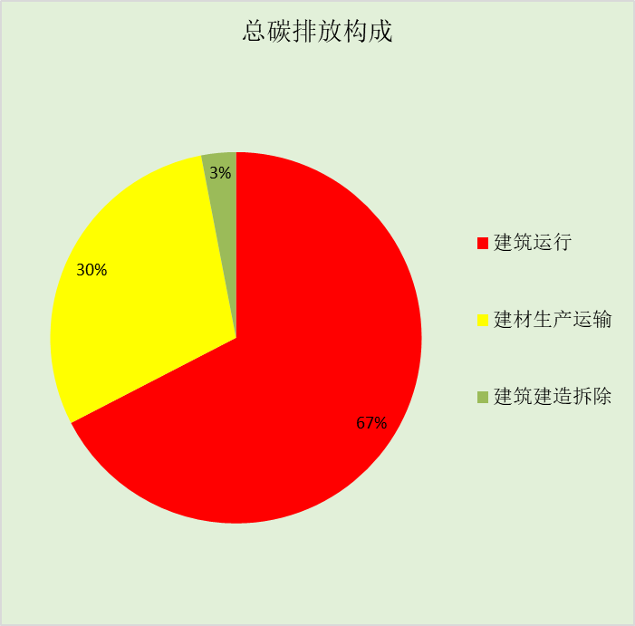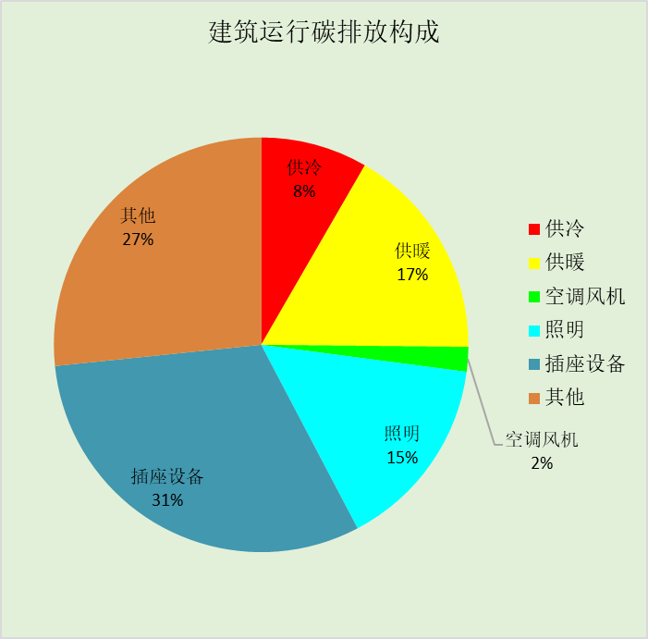

附录

工作日/节假日人员逐时在室率(%)

房间类型 | 1 | 2 | 3 | 4 | 5 | 6 | 7 | 8 | 9 | 10 | 11 | 12 | 13 | 14 | 15 | 16 | 17 | 18 | 19 | 20 | 21 | 22 | 23 | 24
办公-会议室 | 0 | 0 | 0 | 0 | 0 | 0 | 10 | 50 | 100 | 100 | 100 | 30 | 100 | 100 | 100 | 100 | 50 | 20 | 10 | 0 | 0 | 0 | 0 | 0
办公-会议室 | 0 | 0 | 0 | 0 | 0 | 0 | 0 | 20 | 45 | 0 | 0 | 0 | 0 | 0 | 0 | 0 | 0 | 0 | 0 | 0 | 0 | 0 | 0 | 0
办公-其它 | 0 | 0 | 0 | 0 | 0 | 0 | 10 | 50 | 95 | 95 | 95 | 80 | 80 | 95 | 95 | 95 | 95 | 30 | 30 | 0 | 0 | 0 | 0 | 0
办公-其它 | 0 | 0 | 0 | 0 | 0 | 0 | 0 | 0 | 0 | 0 | 0 | 0 | 0 | 0 | 0 | 0 | 0 | 0 | 0 | 0 | 0 | 0 | 0 | 0
办公-普通办公室 | 0 | 0 | 0 | 0 | 0 | 0 | 10 | 50 | 100 | 100 | 100 | 30 | 100 | 100 | 100 | 100 | 50 | 20 | 10 | 0 | 0 | 0 | 0 | 0
办公-普通办公室 | 0 | 0 | 0 | 0 | 0 | 0 | 0 | 20 | 45 | 0 | 0 | 0 | 0 | 0 | 0 | 0 | 0 | 0 | 0 | 0 | 0 | 0 | 0 | 0
办公-走廊 | 0 | 0 | 0 | 0 | 0 | 0 | 10 | 50 | 95 | 95 | 95 | 80 | 80 | 95 | 95 | 95 | 95 | 30 | 30 | 0 | 0 | 0 | 0 | 0
办公-走廊 | 0 | 0 | 0 | 0 | 0 | 0 | 0 | 0 | 0 | 0 | 0 | 0 | 0 | 0 | 0 | 0 | 0 | 0 | 0 | 0 | 0 | 0 | 0 | 0
空房间 | 0 | 0 | 0 | 0 | 0 | 0 | 0 | 20 | 50 | 80 | 80 | 80 | 80 | 80 | 80 | 80 | 80 | 80 | 80 | 70 | 50 | 0 | 0 | 0
空房间 | 0 | 0 | 0 | 0 | 0 | 0 | 0 | 20 | 50 | 80 | 80 | 80 | 80 | 80 | 80 | 80 | 80 | 80 | 80 | 70 | 50 | 0 | 0 | 0

注：上行：工作日；下行：节假日

工作日/节假日照明开关时间表(%)

房间类型 | 1 | 2 | 3 | 4 | 5 | 6 | 7 | 8 | 9 | 10 | 11 | 12 | 13 | 14 | 15 | 16 | 17 | 18 | 19 | 20 | 21 | 22 | 23 | 24
办公-会议室 | 10 | 10 | 10 | 10 | 10 | 10 | 10 | 36 | 62 | 56 | 54 | 43 | 53 | 55 | 58 | 67 | 40 | 18 | 10 | 10 | 10 | 10 | 10 | 10
办公-会议室 | 0 | 0 | 0 | 0 | 0 | 0 | 0 | 0 | 0 | 0 | 0 | 0 | 0 | 0 | 0 | 0 | 0 | 0 | 0 | 0 | 0 | 0 | 0 | 0
办公-其它 | 0 | 0 | 0 | 0 | 0 | 0 | 10 | 50 | 95 | 95 | 95 | 80 | 80 | 95 | 95 | 95 | 95 | 30 | 30 | 0 | 0 | 0 | 0 | 0
办公-其它 | 0 | 0 | 0 | 0 | 0 | 0 | 0 | 0 | 0 | 0 | 0 | 0 | 0 | 0 | 0 | 0 | 0 | 0 | 0 | 0 | 0 | 0 | 0 | 0
办公-普通办公室 | 10 | 10 | 10 | 10 | 10 | 10 | 10 | 36 | 62 | 56 | 54 | 43 | 53 | 55 | 58 | 67 | 40 | 18 | 10 | 10 | 10 | 10 | 10 | 10
办公-普通办公室 | 0 | 0 | 0 | 0 | 0 | 0 | 0 | 0 | 0 | 0 | 0 | 0 | 0 | 0 | 0 | 0 | 0 | 0 | 0 | 0 | 0 | 0 | 0 | 0
办公-走廊 | 0 | 0 | 0 | 0 | 0 | 0 | 10 | 50 | 95 | 95 | 95 | 80 | 80 | 95 | 95 | 95 | 95 | 30 | 30 | 0 | 0 | 0 | 0 | 0
办公-走廊 | 0 | 0 | 0 | 0 | 0 | 0 | 0 | 0 | 0 | 0 | 0 | 0 | 0 | 0 | 0 | 0 | 0 | 0 | 0 | 0 | 0 | 0 | 0 | 0
空房间 | 10 | 10 | 10 | 10 | 10 | 10 | 10 | 50 | 60 | 60 | 60 | 60 | 60 | 60 | 60 | 60 | 80 | 90 | 100 | 100 | 100 | 10 | 10 | 10
空房间 | 10 | 10 | 10 | 10 | 10 | 10 | 10 | 50 | 60 | 60 | 60 | 60 | 60 | 60 | 60 | 60 | 80 | 90 | 100 | 100 | 100 | 10 | 10 | 10

注：上行：工作日；下行：节假日

工作日/节假日设备逐时使用率(%)

房间类型 | 1 | 2 | 3 | 4 | 5 | 6 | 7 | 8 | 9 | 10 | 11 | 12 | 13 | 14 | 15 | 16 | 17 | 18 | 19 | 20 | 21 | 22 | 23 | 24
办公-会议室 | 0 | 0 | 0 | 0 | 0 | 0 | 10 | 50 | 100 | 100 | 100 | 100 | 100 | 100 | 100 | 100 | 50 | 20 | 10 | 0 | 0 | 0 | 0 | 0
办公-会议室 | 0 | 0 | 0 | 0 | 0 | 0 | 0 | 0 | 0 | 0 | 0 | 0 | 0 | 0 | 0 | 0 | 0 | 0 | 0 | 0 | 0 | 0 | 0 | 0
办公-其它 | 0 | 0 | 0 | 0 | 0 | 0 | 10 | 50 | 95 | 95 | 95 | 50 | 50 | 95 | 95 | 95 | 95 | 30 | 30 | 0 | 0 | 0 | 0 | 0
办公-其它 | 0 | 0 | 0 | 0 | 0 | 0 | 0 | 0 | 0 | 0 | 0 | 0 | 0 | 0 | 0 | 0 | 0 | 0 | 0 | 0 | 0 | 0 | 0 | 0
办公-普通办公室 | 0 | 0 | 0 | 0 | 0 | 0 | 10 | 50 | 100 | 100 | 100 | 100 | 100 | 100 | 100 | 100 | 50 | 20 | 10 | 0 | 0 | 0 | 0 | 0
办公-普通办公室 | 0 | 0 | 0 | 0 | 0 | 0 | 0 | 0 | 0 | 0 | 0 | 0 | 0 | 0 | 0 | 0 | 0 | 0 | 0 | 0 | 0 | 0 | 0 | 0
办公-走廊 | 0 | 0 | 0 | 0 | 0 | 0 | 10 | 50 | 95 | 95 | 95 | 50 | 50 | 95 | 95 | 95 | 95 | 30 | 30 | 0 | 0 | 0 | 0 | 0
办公-走廊 | 0 | 0 | 0 | 0 | 0 | 0 | 0 | 0 | 0 | 0 | 0 | 0 | 0 | 0 | 0 | 0 | 0 | 0 | 0 | 0 | 0 | 0 | 0 | 0
空房间 | 0 | 0 | 0 | 0 | 0 | 0 | 0 | 30 | 50 | 80 | 80 | 80 | 80 | 80 | 80 | 80 | 80 | 80 | 80 | 70 | 50 | 0 | 0 | 0
空房间 | 0 | 0 | 0 | 0 | 0 | 0 | 0 | 30 | 50 | 80 | 80 | 80 | 80 | 80 | 80 | 80 | 80 | 80 | 80 | 70 | 50 | 0 | 0 | 0

注：上行：工作日；下行：节假日

工作日/节假日空调系统运行时间表(1:开,0:关)
采暖期：
系统编号 | 1 | 2 | 3 | 4 | 5 | 6 | 7 | 8 | 9 | 10 | 11 | 12 | 13 | 14 | 15 | 16 | 17 | 18 | 19 | 20 | 21 | 22 | 23 | 24
默认 | 0 | 0 | 0 | 0 | 0 | 0 | 1 | 1 | 1 | 1 | 1 | 1 | 1 | 1 | 1 | 1 | 1 | 1 | 0 | 0 | 0 | 0 | 0 | 0
默认 | 0 | 0 | 0 | 0 | 0 | 0 | 0 | 0 | 0 | 0 | 0 | 0 | 0 | 0 | 0 | 0 | 0 | 0 | 0 | 0 | 0 | 0 | 0 | 0
供冷期：

系统编号 | 1 | 2 | 3 | 4 | 5 | 6 | 7 | 8 | 9 | 10 | 11 | 12 | 13 | 14 | 15 | 16 | 17 | 18 | 19 | 20 | 21 | 22 | 23 | 24
默认 | 0 | 0 | 0 | 0 | 0 | 0 | 1 | 1 | 1 | 1 | 1 | 1 | 1 | 1 | 1 | 1 | 1 | 1 | 0 | 0 | 0 | 0 | 0 | 0
默认 | 0 | 0 | 0 | 0 | 0 | 0 | 0 | 0 | 0 | 0 | 0 | 0 | 0 | 0 | 0 | 0 | 0 | 0 | 0 | 0 | 0 | 0 | 0 | 0

注：上行：工作日；下行：节假日

